Задание 2.1 ИСР

|  | Требования |
| --- | --- |
| Микроклимат | оптимальная температура воздуха – 22 С (допустимая – 20-24 С), оптимальная относительная влажность – 40-60% (допустимая – не более 75%), скорость движения воздуха не более 0.1м/с. |
| Освещенность | рабочие столы следует размещать таким образом, чтобы видеодисплейные терминалы были ориентированы боковой стороной к световым проемам, чтобы естественный свет падал преимущественно слева. |
| Вибрации и шумы | Уровень шума на рабочем месте программистов, по СанПиН не должен превышать 50 дБА, а в залах обработки информации на вычислительных машинах - 65 дБА. |
| Вентиляция | Системы кондиционирования и отопления необходимо устанавливать таким образом, чтобы теплый и холодный воздух не направлялся на людей. На производстве рекомендуется создавать динамический климат с определенными перепадами показателей. Температура воздуха у поверхности пола и на уровне головы не должна отличаться более, чем на 5 градусов |
| Электромагнитные и ионизирующее излучения | Максимальный уровень рентгеновского излучения на рабочем месте программиста обычно не превышает 10 мкбэр/ч, а интенсивность ультрафиолетового и инфракрасного излучений от экрана монитора лежит в пределах 10…100мВт/м2  Уровни напряженности электростатических полей должны составлять не более 20 кВ/м. Поверхностный электростатический потенциал не должен превышать 500 В. |
| Эргономические требования | Оптимальное размещение предметов труда и документации в зонах досягаемости:  ДИСПЛЕЙ размещается в зоне а (в центре);  СИСТЕМНЫЙ БЛОК размещается в предусмотренной нише стола;  КЛАВИАТУРА - в зоне г/д;  «МЫШЬ» - в зоне в справа;  СКАНЕР в зоне а/б (слева);  ПРИНТЕР находится в зоне а (справа);  ДОКУМЕНТАЦИЯ: необходимая при работе - в зоне легкой досягаемости ладони - в, а в выдвижных ящиках стола - литература, неиспользуемая постоянно.  высота стола должна быть выбрана с учетом возможности сидеть свободно, в удобной позе, при необходимости опираясь на подлокотники;  нижняя часть стола должна быть сконструирована так, чтобы программист мог удобно сидеть, не был вынужден поджимать ноги;  поверхность стола должна обладать свойствами, исключающими появление бликов в поле зрения программиста;  конструкция стола должна предусматривать наличие выдвижных ящиков (не менее 3 для хранения документации, листингов, канцелярских принадлежностей).  высота рабочей поверхности рекомендуется в пределах 680-760мм. Высота поверхности, на которую устанавливается клавиатура, должна быть около 650мм.  Большое значение придается характеристикам рабочего кресла. Так, рекомендуемая высота сиденья над уровнем пола находится в пределах 420-550мм. Поверхность сиденья мягкая, передний край закругленный, а угол наклона спинки - регулируемый.  Должна также предусматриваться возможность регулирования экрана:  по высоте +3 см;  по наклону от -10 до +20 относительно вертикали;  в левом и правом направлениях.  Большое значение также придается правильной рабочей позе пользователя. При неудобной рабочей позе могут появиться боли в мышцах, суставах и сухожилиях. Требования к рабочей позе пользователя видеотерминала следующие:  голова не должна быть наклонена более чем на 20,  плечи должны быть расслаблены,  локти - под углом 80…100,  предплечья и кисти рук - в горизонтальном положении. |
| Режим труда | см рис.1 |

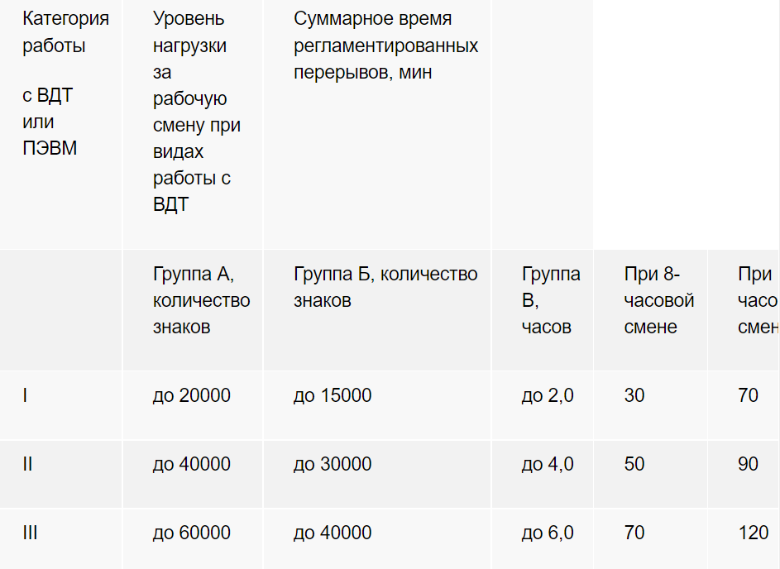

рис.1

Расчет освещаемости

Для определения количества светильников определим световой поток, падающий на поверхность по формуле:

, где

*F* - рассчитываемый световой поток, Лм;

*Е* - нормированная минимальная освещенность, Лк (определяется по таблице). Работу программиста, в соответствии с этой таблицей, можно отнести к разряду точных работ, следовательно, минимальная освещенность будет Е = 300Лк;

*S* - площадь освещаемого помещения (в нашем случае S = 15м2);

*Z* - отношение средней освещенности к минимальной (обычно принимается равным 1,1…1,2 , пусть Z = 1,1);

*К* - коэффициент запаса, учитывающий уменьшение светового потока лампы в результате загрязнения светильников в процессе эксплуатации (его значение зависит от типа помещения и характера проводимых в нем работ и в нашем случае *К* = 1,5);

*n* - коэффициент использования, (выражается отношением светового потока, падающего на расчетную поверхность, к суммарному потоку всех ламп и исчисляется в долях единицы; зависит от характеристик светильника, размеров помещения, окраски стен и потолка, характеризуемых коэффициентами отражения от стен (РС) и потолка (РП)), значение коэффициентов РС и РП были указаны выше: РС=40%, РП=60%. Значение n определим по таблице коэффициентов использования различных светильников. Для этого вычислим индекс помещения по формуле:

, где

*S* - площадь помещения, S = 15 м2;

*h* - расчетная высота подвеса, h = 2.92 м;

*A* - ширина помещения, А = 3 м;

*В* - длина помещения, В = 5 м.

Подставив значения получим:

Зная индекс помещения *I*, по таблице 7 [23] находим *n* = 0,22

Подставим все значения в формулу для определения светового потока *F*:

Для освещения выбираем люминесцентные лампы типа ЛБ40-1, световой поток которых F = 4320 Лк.

Рассчитаем необходимое количество ламп по формуле:

*N* - определяемое число ламп;

*F* - световой поток, F = 33750 Лм;

*Fл*- световой поток лампы, Fл = 4320 Лм.

При выборе осветительных приборов используем светильники типа ОД. Каждый светильник комплектуется двумя лампами.

Расчет уровня шума

Одним из неблагоприятных факторов производственной среды в ИВЦ является высокий уровень шума, создаваемый печатными устройствами, оборудованием для кондиционирования воздуха, вентиляторами систем охлаждения в самих ЭВМ.

Для решения вопросов о необходимости и целесообразности снижения шума необходимо знать уровни шума на рабочем месте оператора.

Уровень шума, возникающий от нескольких некогерентных источников, работающих одновременно, подсчитывается на основании принципа энергетического суммирования излучений отдельных источников [25]:

где *Li* - уровень звукового давления i-го источника шума;

n - количество источников шума.

Полученные результаты расчета сравнивается с допустимым значением уровня шума для данного рабочего места. Если результаты расчета выше допустимого значения уровня шума, то необходимы специальные меры по снижению шума. К ним относятся: облицовка стен и потолка зала звукопоглощающими материалами, снижение шума в источнике, правильная планировка оборудования и рациональная организация рабочего места оператора.

